Una cadena de restaurantes de servicio ràpido desea construir cuatro tiendas en el àrea de Chicago. Anteriormente la compañìa ha empleado seis diferentes compañìas constructoras y, estando satisfecha con todas, las ha invitado a concursar por cada trabajo. Las ofertas finales (en miles de dòlares) son:

|  |  |  |  |  |  |  |
| --- | --- | --- | --- | --- | --- | --- |
|  | Compañìas constructoras | | | | | |
|  | 1 | 2 | 3 | 4 | 5 | 6 |
| Tienda 1 | 85.3 | 88 | 87.5 | 82.4 | 89.1 | 86.7 |
| Tienda 2 | 78.9 | 77.4 | 77.4 | 76.5 | 79.3 | 78.3 |
| Tienda 3 | 82 | 81.3 | 82.4 | 8.6 | 83.5 | 81.7 |
| Tienda 4 | 84.3 | 84.6 | 86.2 | 83.3 | 84.4 | 85.5 |

Ya que la cadena de restaurantes desea tener listos los nuevos establecimientos tan pronto como sea posible otorgarà cuando màs un trabajo a cada compañìa constructora. ¿Què asignaciòn da un costo total mìnimo para la cadena de restaurantes?

Variables

x11=Si la tienda 1 la realiza la constructora 1

x12=Si la tienda 1 la realiza la constructora 2

x13=Si la tienda 1 la realiza la constructora 3

x14=Si la tienda 1 la realiza la constructora 4

x15=Si la tienda 1 la realiza la constructora 5

x16=Si la tienda 1 la realiza la constructora 6

x21=Si la tienda 2 la realiza la constructora 1

x22=Si la tienda 2 la realiza la constructora 2

x23=Si la tienda 2 la realiza la constructora 3

x24=Si la tienda 2 la realiza la constructora 4

x25=Si la tienda 2 la realiza la constructora 5

x26=Si la tienda 2 la realiza la constructora 6

x31=Si la tienda 3 la realiza la constructora 1

x32=Si la tienda 3 la realiza la constructora 2

x33=Si la tienda 3 la realiza la constructora 3

x34=Si la tienda 3 la realiza la constructora 4

x35=Si la tienda 3 la realiza la constructora 5

x36=Si la tienda 3 la realiza la constructora 6

x41=Si la tienda 4 la realiza la constructora 1

x42=Si la tienda 4 la realiza la constructora 2

x43=Si la tienda 4 la realiza la constructora 3

x44=Si la tienda 4 la realiza la constructora 4

x45=Si la tienda 4 la realiza la constructora 5

x46=Si la tienda 4 la realiza la constructora 6

Minimizar Z=85.3x11+88x12+87.5x13+82.4x14+89.1x15+86.7x16+78.9x21+77.4x22+77.4x23+76.5x24+79.3x25+78.3x26+82x31+81.3x32+82.4x33+80.6x34+83.5x35+81.7x36+84.3x41+84.6x42+86.2x43+83.3x44+84.4x45+85.5x46

Sujeto a

x11+x12+x13+x14+x15+x16=1

x21+x22+x23+x24+x25+x26=1

x31+x32+x33+x34+x35+x36=1

x41+x42+x43+x44+x45+x46=1

x11+x21+x31+x41<=1

x12+x22+x32+x42<=1

x13+x23+x33+x43<=1

x14+x24+x34+x44<=1

x15+x25+x35+x45<=1

x16+x26+x36+x46<=1

xij binaria, i=1,2,3,4, j=1,2,3,4,5,6

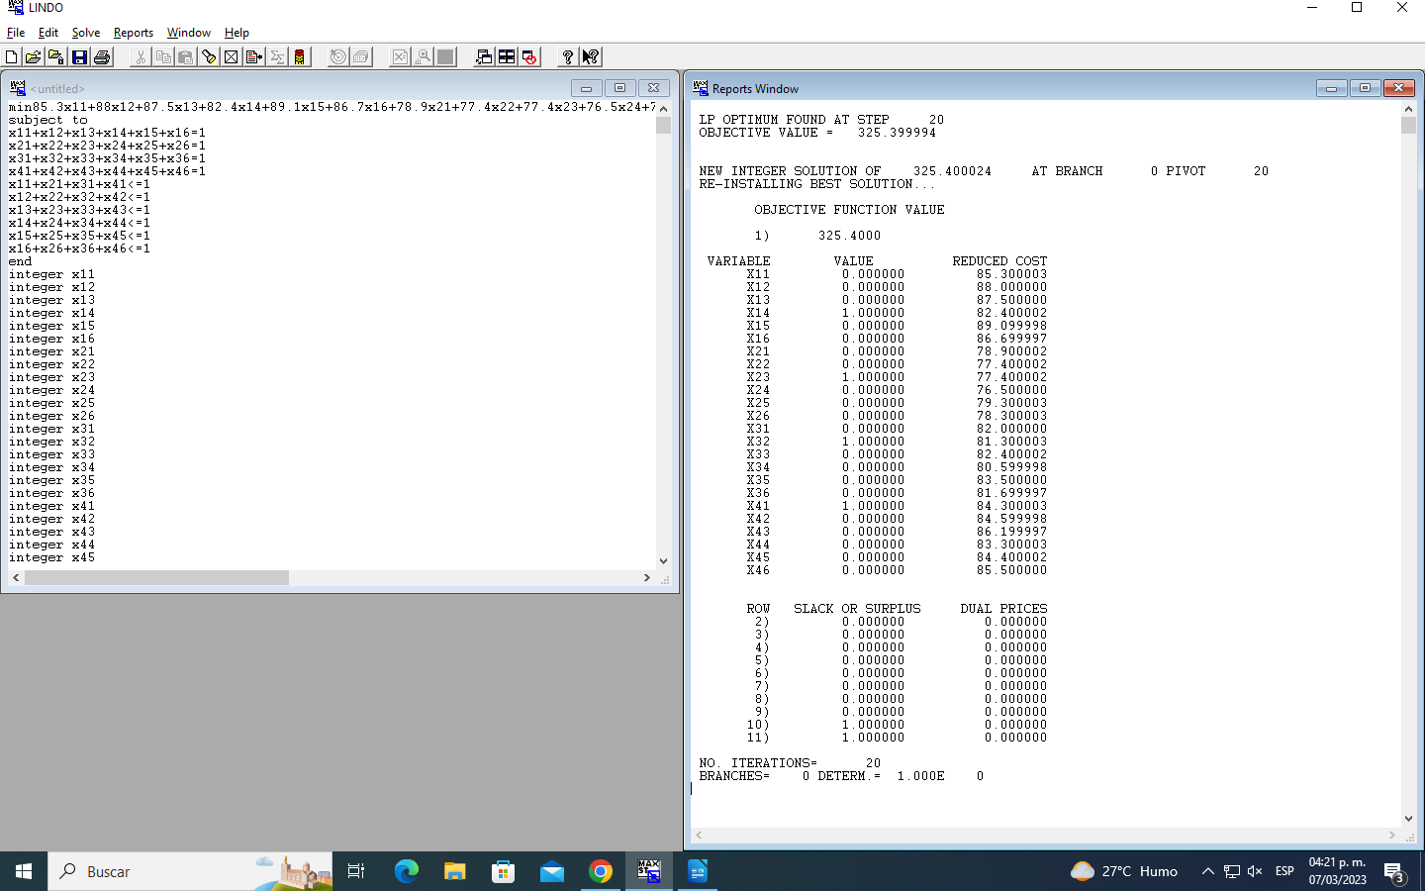

De esta forma, la tienda 1 sera construida por la constructora 4, la tienda 2 por la constructora 3, la tienda 3 por la constructora 2, y la tienda 4 por la constructora 1. Asì, el costo mìnimo para la cadena de restaurantes es de $325,400 dòlares.